|  |  |
| --- | --- |
| MXCHIP Documentation Working Group (MDWG) | Version: 0.1.8 |
| Track Number: 0012CN | MXCHIP Co., Ltd |
| Category: Release Note | Sep 2016 |

基于MiCO的MQTT客户端

（MQTT client base-on MiCO）

**摘要（Abstract）**

本文档描述了基于MiCO系统的MQTT客户端库的基本介绍以及使用示例。

This document describes the component of MQTT client base-on MiCO system.

**文档状态（Status of This Document）**

完全公开（Fully Open）。

**获取更多帮助（More Help）**

MiCO开发团队向您推荐：MiCO开发者学习网站：<http://mico.io/> （开发者

中心），获取更多最新资料。

微信扫描右方二维码，关注“MiCO总动员”公众号，获取MiCO团队小伙伴

最新活动信息。

登录上海庆科官方网站：<http://mxchip.com/>，获取公司最新产品信息。

**版权声明（Copyright Notice）**

Copyright (c) 2014 MWG Trust and the persons identified as the document authors. All rights reserved.

目录

基于MiCO的MQTT客户端 1

（MQTT client base-on MiCO） 1

1. 介绍（Introduction） 2

1.1. 组件名称 2

1.2. 组件版本 2

1.3. 组件功能 2

1.4. 更新内容 2

1.5. 依赖关系 2

1.6. 文件列表 2

1.7. 编译环境 3

2. 使用示例（Example） 4

2.1. 示例代码文件 4

2.2. MQTT客户端使用 4

2.2.1 API说明 4

2.2.2 使用注意事项 5

2.2.3 连接MQTT服务器示例 5

# 介绍（Introduction）

## 组件名称

基于MiCO系统的MQTT客户端库（MQTT Client Library Base-on MiCO System）。

## 组件版本

版本号： **v0.1.8**

## 组件功能

开发者在MiCO系统上使用该组件可以快速实现MQTT客户端连接服务器，并进行数据交互的功能，而无需关心MQTT协议内部实现。

## 更新内容

* 更新目录，去掉内层src文件夹
* 代码适配到MiCO SDK V3.1

## 依赖关系

* 不在适配MiCOSDK 3.0以下版本，若想在MICOSDK3.0以下版本使用，请使用MQTT 0.1.6组件

## 文件列表

该MQTT组件包主要内容有：

* MQTT客户端代码库（src/）
* MQTT客户端使用示例（samples/）
* 组件包使用说明文档（ReleaseNote）

文件结构如下：

|---Mqtt-c/  
   |

 |  |---src/ # MQTT client src

| | |---MQTTClient-C/ # C MQTT client base-on MiCO

| | | |---...

| | |---MQTTPacket/ # MQTT packet files

| | | |---...

|  
 |---mqtt_samples/ # demo files base-on MiCO  
 |  |---mico_config.h  
 |  |---mico_app_define.h  
 |  |---mico_main.c  
 |

|---ReleaseNote

## 编译环境

该组件基于MiCO系统开发，编译、调试环境使用MiCO开发环境：

* IDE环境：

-- IAR 7.30.4 or later

-- Keil MDK 5.13 or later

--MiCOder

* 调试工具（Debugging Tools）

-- JLINK or STLINK

# 使用示例（Example）

## 示例代码文件

该使用示例基于MiCO系统，按照MiCO系统Application开发框架组织代码文件。

|---mqtt_samples/ # demo files base-on MiCO  
   |  |---mico_config.h # MiCO system configuration file   
   |  |---mico_app_define.h # MiCO application configuration file  
   |  |---mico_main.c # MiCO application source file

MQTT客户端使用代码在mico_main.c文件中。

## MQTT客户端使用

### 2.2.1 API说明

（1） 创建socket网络连接：

int NewNetwork(Network* n, char* addr, int port, ssl_opts ssl_settings);

（2）初始化MQTT客户端对象：

int MQTTClientInit(Client*, Network*, unsigned int);

（3）MQTT客户端连接MQTT服务器：

int MQTTConnect (Client*, MQTTPacket_connectData*);

（4）订阅消息通道，设置消息接收回调函数：

int MQTTSubscribe (Client*, const char*, enum QoS, messageHandler);

（5）取消订阅消息通道：

int MQTTUnsubscribe (Client*, const char*);

（6）向服务器发送数据：

int MQTTPublish (Client*, const char*, MQTTMessage*);

（7）接收服务器数据：

int MQTTYield (Client*, int);

（8）保持和服务器的心跳：

int keepalive(Client* c);

（9）断开服务器连接：

int MQTTDisconnect (Client*);

（10）释放MQTT客户端对象资源：

int MQTTClientDeinit(Client*);

（11）获取MQTT库版本号：

uint32_t MQTTClientLibVersion(void);

### 2.2.2 使用注意事项

1. MQTT Client在MiCO系统中必须在同一个线程中进行操作，不可在一个线程中创建MQTT client，而在另外一个线程中直接调用MQTT Client API进行操作，必须通过线程间通信机制（比如消息队列、共享内存）的完成用户线程和MQTT Client线程的消息通信； 比如创建独立的MQTT Client线程调用API完成MQTT的初始化、消息收发等操作，并创建独立的用户线程对MQTT Client接收到的消息进行处理，或者通过线程间通信机制向MQTT Client线程发送消息。

### 2.2.3 连接MQTT服务器示例

该示例连接一个公共测试服务器：test.mosquitto.org，连接说明请查看：<http://test.mosquitto.org/；>

该MQTT库支持非SSL和SSL两种连接方式，通过编译宏开关(MQTT_CLIENT_SSL_ENABLE)选择。

Sample代码演示设备端作为MQTT Client向服务器的”/mico/test/send”通道发送数据，同时订阅该通道，接收服务器转发的消息。

MiCOder中基于MiCO SDK示例工程，添加示例代码方法：

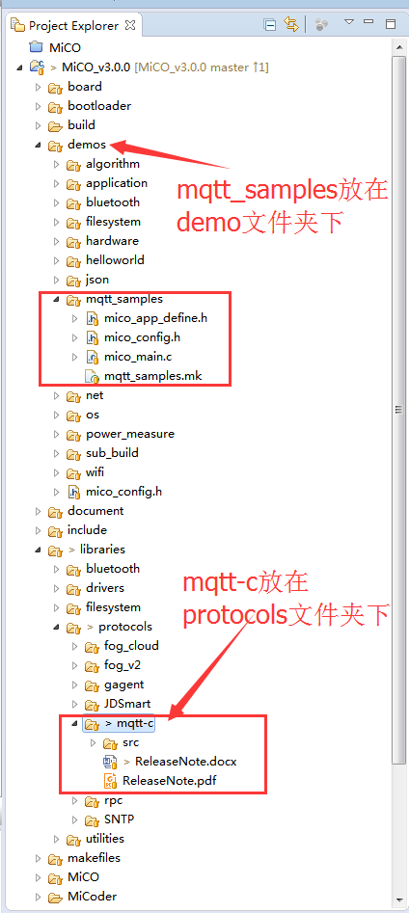

Figure 2.0 MiCOder中添加源码

IAR中基于MiCO SDK示例工程，添加示例代码方法：

（1）复制代码文件到MICO SDK目录中，如MiCO_SDK\libraries\protocols\mqtt\，然后在示例工程中添加MQTT库文件以及sample文件，如下图：

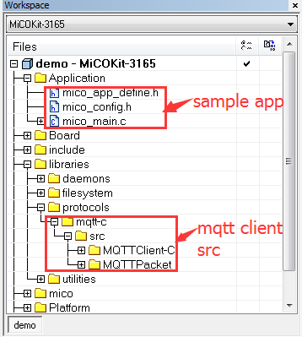

Figure 2.1 添加sample及库文件

（2）添加samples及MQTT库的头文件路径，如下图：

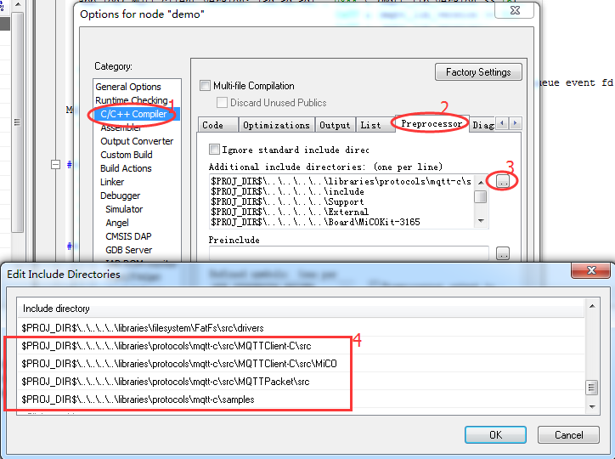

Figure 2.2 添加头文件路径

**(0.1.8版本之后取消了内层的src文件夹，所以第4点的路径src需要注意改掉）**

（3）MQTT库详细的sample代码请查看：samples/mico_main.c

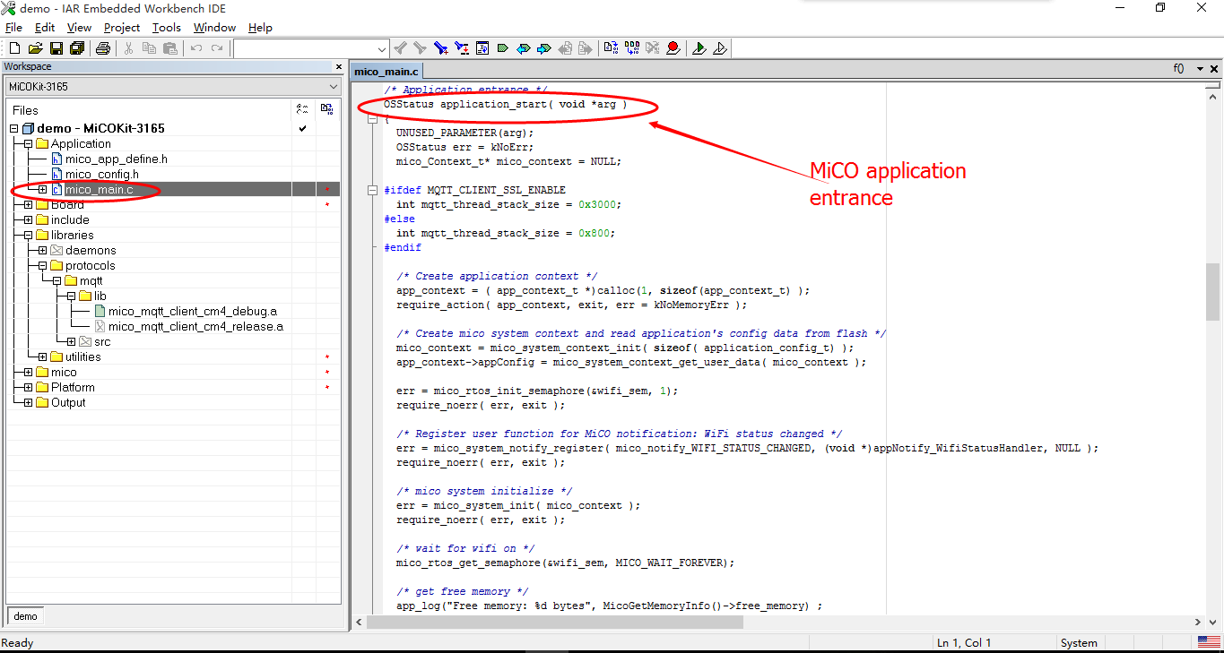

Figure 2.3 应用程序入口